征服新疆（三）成事在天

原创罗马主义[灼识新维度](javascript:void(0);)

**灼识新维度**

微信号gh_4c12eeda5979

功能介绍不一样的视角，不一样维度，带来全新观点，全新认知升级

2020-12-14[原文](https://mp.weixin.qq.com/s?__biz=MzU0Mjc2OTkzNQ==&mid=2247488196&idx=1&sn=cf108b762a5c0efb90b4d2f9bbe02551&chksm=fb14c4a4cc634db2d58ccbac55e547faf0c33274f49be0f50405d341ecaf576a3d22e2a8c4ce&scene=27#wechat_redirect&cpage=20)

收录于话题

#晚清沧海事

75个

**成事在天**

晚清沧海事下卷7

**作者|罗马主义**

有读者问，我们不是在写晚清的事吗？怎么现在说的全是清初的故事呢？说实话，最初我也是打算，直接写左宗棠如何收复新疆的。

但是写了一两章，拿给了几个朋友看了以后，发现大家都看的云里雾里。说起来大家都是历史的爱好者，但是对新疆的这一段过往，完全是两眼一抹黑。

因为大部分的人，很可能对明史清史，如数家珍，但是对于新疆，却很少有几个人涉猎，甚至很多新疆城市的名字，内地人听都没有听说过。

至于和卓是谁，伯克是干什么的？浩罕国又在哪里？那就更不用说了，没有这些相关的知识，就无法理解，为什么南疆有些人，最初会支持阿古柏？而俄罗斯人为什么，又和新教叛军，有着千丝万缕的关系。

所以，我需要先普及一下这些知识，然后你才能理解，新疆发生叛乱的外部诱因和内在根源。

只有大家理解了，乾隆征服新疆的艰，嘉庆道光维持新疆的难，也才能真正理解，左宗棠收复新疆的伟大。

好了，我们闲话少说，言归正传。

清军侍卫托伦泰，奉乾隆的指示，率领着400名蒙古准噶尔骑兵，陪着大和卓波罗尼都，前去“招抚”南疆维吾尔族的各个城邦。

看到这里，有人可能会奇怪了，明明是清朝将领，怎么带的全是蒙古准噶尔骑兵呢？这里我们要解释一下了。

因为蒙古准噶尔汗国，奉行的是达尔文主义，弱肉强食，他们各个部落之间的关系，就像狼群一样，年轻的公狼为了获得交配权，就要不断的去挑战头狼，挑战失败的，就会被赶出狼群。

而蒙古准噶尔各部，为了争夺领导权，每隔一段时间，就会打上一阵子，那些被打败了的贵族，他们的属民大部分会离他而去，依附于其他获得胜利的部落。

至于那些失败者，通常只能带着自己余下的属民，一般是有血缘关系的，要么跑到南疆，去给维吾尔城主当保镖，要么投靠清朝，被安置在边界，负责当保安。

因为对南疆的维吾尔族城主来说，也就是阿奇木伯克，蒙古准噶尔骑兵，当时还是一个金字招牌，一般来说要和对方谈判，只要背后站上一队蒙古准噶尔骑兵，大概率还是能把对方镇住，所以自然而然的，他们也很喜欢聘用他们做保镖。

不过，相较于去南疆当保镖，蒙古准噶尔人，更喜欢来清朝当保安，因为替清廷打工，入的是公务员序列，收入更加可靠一些，旱涝保收。

所以，只要蒙古准噶尔一开始内斗，清朝边境上，隔三差五，几十户，上百户的蒙古准噶尔小部落，就开始源源不断的来敲门，到清廷来找工作。

因此，在清朝征服新疆的整个战役里，不论是进攻蒙古准噶尔部，还是南下平定穆斯林叛乱，大量的蒙古准噶尔骑兵，同时出现在交战双方的队伍里，自然也就不足为怪了。

还有读者在问，夜袭格登山的，是侍卫阿玉锡，要去救兆惠的，又是侍卫图伦楚，而现在陪着波罗尼都，去收复南疆的，还是一个叫托伦泰的侍卫，那么侍卫究竟是一个什么官呢？

清代的侍卫，就有点像今天北京的中央卫戍部队里，各级的指挥官，平时主要负责保卫中央安全。

由于责任重大，所以各级侍卫，都必须是最受皇帝信任的一些人，每逢战事，皇帝会选择其中的一些，平时表现的比较好，又正准备提拔的人，到前线去锻炼，镀金后转入文职高干行列。

在清代，侍卫的挑选非常严格，大体上，必须是满人的红二代，或者是武进士，才能加入这支部队，所以这些人在战场上的表现，要好过普通军官，更有担当一些。

清初的一些重臣，如索尼、索额图、傅恒、福康安、鳌拜、和珅等等，以前全当过侍卫，这些名字，随时都出现在，当下我们的热播连续剧里，想必大家耳熟能详，特别是天天看《延禧攻略》的同志们。

所以，向南下“招抚”回疆这样的重要任务，自然也就交给了侍卫托伦泰，他和维吾尔贵族，乌什城主霍集斯一起，保护着大和卓波罗尼都南下，去进攻依然效忠于蒙古准噶尔的黑山派和卓。

双方在新疆的中部相遇，爆发了战斗，不过这场战斗，对于托伦泰他们来说，基本上就是旁观，因为双方的打法有点诡异，两边排好阵以后，各自的阿訇就互相喊话，让对方投降，喊些什么，托伦泰他们也听不懂。

双方比了半天的嘴皮子劲儿以后，大概是白山派更有魅力，黑山派和卓带来的部队，就开始纷纷倒戈，剩下的人一看情况不妙，直接跑路，于是大和卓波罗尼都乘势追击，一下子就收复了南疆全境。

由于大和卓波罗尼都是乾隆的臣属，所以向他投降，就等于向清廷投降，至此，清朝从法理上，拥有了整个新疆。

事情到此也挺顺利，可是不久之后，小和卓霍集占回到了南疆，情况立刻就变得复杂了起来。

首先他开始搞起了阶级斗争，发动了一场文化大革命，依靠他从伊犁带来的人为后盾，先是把黑山派和卓的后裔们，定义为地富反坏右，赶尽杀绝。

然后又开始清算他们的同情者，凡是不改宗白山派的，没有向小和卓霍集占宣誓效忠的，一律杀死，弃尸在城外的大路旁，让过往的人都看到，以儆效尤。

等到所有的穆斯林信徒，都在他的屠刀下，被逼的天天向他跳忠字舞，随时都在学习他的语录以后，他又发动大家，搞群众运动，鼓励大家，检举揭发隐藏的坏人。

不过小和卓霍集占这次，针对的并不是普通的信教群众，而是瞄准了南疆那些维吾尔贵族，各级伯克们的，他要借此夺取他们手里掌握的政权。

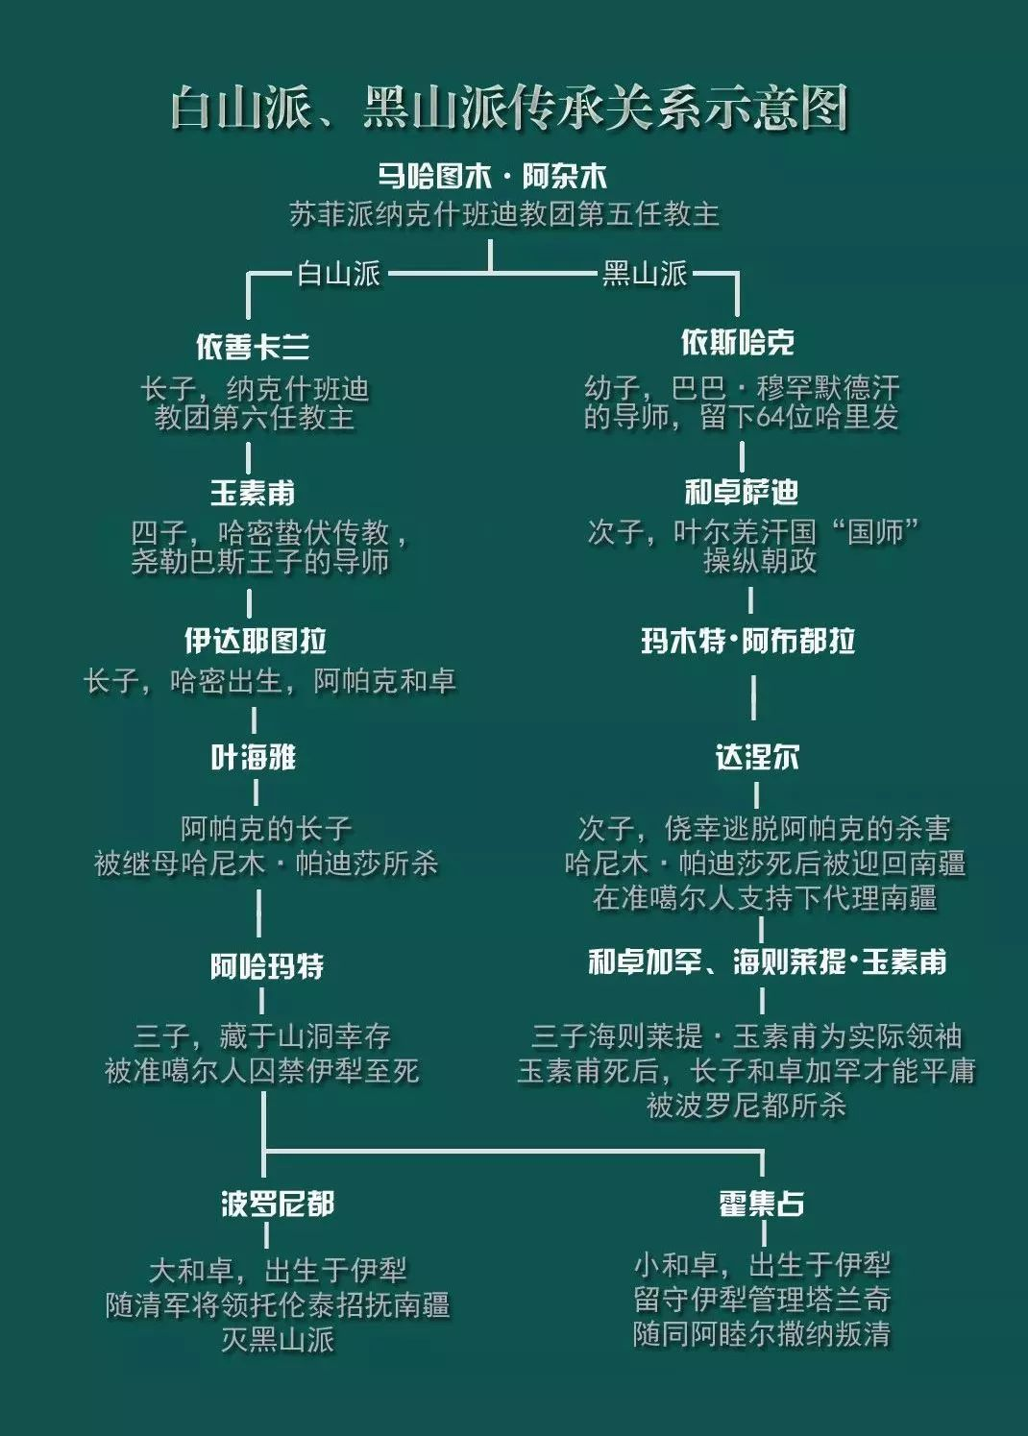

于是，新的一轮大清洗又开始了，凭借着莫须有的罪名，外加群众运动的力量，他把那些部落贵族，一个个逼到了绝路，只能纷纷把他们手上的世俗管理权，乖乖的交给了小和卓霍集占派来的人，虽然这些人心里恨得牙痒痒，可是表面上却不敢吱声。

不要说普通的小贵族了，就算是当时拥有莫大权力的霍集斯家族，这个时候也被逼到了墙角，表面上唯小和卓霍集占的马首是瞻，绝对不敢乱说乱动。

当然，也有人不服这口气的，比如库车城主鄂对，自以为根基深厚，就不买小和卓霍集占的帐，到处给别人说，清朝皇帝才是正主，大小和卓他们不算，我们只听清朝皇帝的。

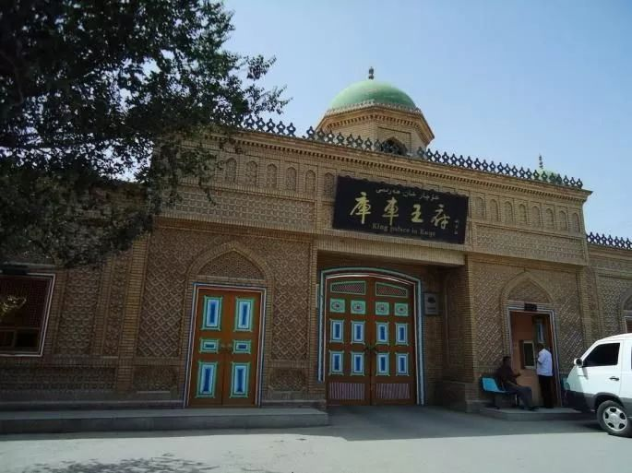

库车王府

小和卓一看，鄂对你不听话是不是？没关系，他马上派出穆斯林红卫兵造反队，去库车串联，发动群众斗倒鄂对这个保皇党，走资派。

于是库车的穆斯林群众，被小和卓霍集占派来的阿訇一煽动，立刻决定去抄反动城主鄂对的家，吓的鄂对带着他的大儿子连夜跳城逃跑，直奔巴里坤清军大营，老婆亲戚以及年幼的儿女，全部被革命群众现场抓获。

不到半年的时间，南疆就全部被霍集占控制了。有人可能会纳闷了，清军侍卫托伦泰，这个时候，难道看不出来小和卓霍集占心怀不轨吗，他怎么不加以制止？

可惜的是，他因为管不住自己的嘴，不遵循中央八项禁令，早就着了大和卓波罗尼都的道，被软禁起来了。

原来，阿睦尔萨那派出的使者，告知大和卓波罗尼都，他已经自立为汗，击败了清朝的军队，清朝定边将军班第已经战死，然后让大和卓波罗尼都站到他这边来。

这时候小和卓刚刚回到了南疆，听到消息以后，立刻怂恿大和卓波罗尼都，以感谢清军帮助为名，请托伦泰和他手下的400名官兵，搞军民联欢。

托伦泰觉得，大和卓波罗尼都能有今天，全是靠清朝皇帝给的，一定对清廷感恩戴德，所以也就没有多想，带着全体官兵，高高兴兴的去参加联欢会了。

没想到，等大家吃得酒足饭饱，喝得铭酊大醉以后，他们被小和卓霍集占，另外安排了一个地方住。

等他们酒醒以后，发现住的地方不对，想出去的时候，对不起，门外全是拿着火绳枪的穆斯林，他们这才发现，自己中计了，被人趁机剥夺了武装，软禁了起来。

前面说过，小和卓这个人不简单，他首先参加了阿穆尔萨那的判乱，趁机从伊犁逃回南疆，扣留了随大和卓南下的的清军以后，立刻在南疆开始了夺权活动。

就在他夺权的过程中，他听道了阿睦尔萨那战败的消息，小和卓立刻就杀了他的使者，然后又释放了被扣押的托伦泰和他的全体官兵，把他们送回到了巴里坤。

接着他又派使者直接到北京去，向乾隆表忠心，解释所有发生的一切，都是误会，搞得乾隆也以为，他的一切所作所为都是迫不得已，又打消了疑虑。

那么小和卓霍集占这么做的目的是什么呢？原来他当时还立足未稳，需要争取时间，确保他能来得及，彻底夺取南疆的政权，为自己的叛乱做好准备。

托伦泰回到清军以后，把他被大和卓扣留的情况，向上级作了汇报，引起了当时刚刚从后勤工作，被改任军事指挥的兆惠的注意，他觉得这件事，性质很严重。

于是就派了一个叫阿敏道的将领，率领100名八旗士兵，3000名蒙古准噶尔骑兵，南下去看看，大小和卓到底站在哪边，如果敢叛乱的话，就灭了他们。

于是阿敏道立刻从乌鲁木齐南下，来到了南疆的门户，库车，就是忠于朝廷的维吾尔贵族鄂对，当城主的那个城市。

库车在乌鲁木齐的西南方，距离不远，只有700多公里，大至相当于，上海到南昌的距离，所以显然也不是很近，不过这在新疆来说，实在是不算太远。

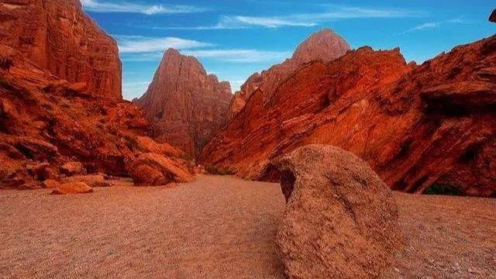

库车大峡谷

这个时候，鄂对已经被小和卓霍集占派来的人赶跑，城里掌权的，都是小和卓霍集占的亲信，自然就不会向清军开门，阿敏道觉得情况不对头，就准备围攻库车。

可是就在这个时候，被小和卓的使者忽悠了的乾隆，突然从北京发来了一道指示，给阿敏道说，南疆没有发生叛乱，只是有点动摇，你去的话，千万要注意民族团结，不要激化矛盾，一切工作要以维稳为中心。

这下阿敏道就为难了，皇上的意思，明显是不让他用武力来解决问题，他也不敢违抗圣旨，那只有和对方谈判了。

可是事情坏就坏在这里，这个时候，小和卓霍集占正在南疆搞阶级斗争，抢夺那些传统维吾尔贵族们的权利，正好人心不稳。

如果这个时候，阿敏道武力进攻的话，立刻就会得到维吾尔世俗贵族，就是那些伯克们的支持，而小和卓霍集占，这时还没有站稳脚跟，肯定是不堪一击的，如果当时真这么做了，也就没有后来的那些事了。

但是乾隆的这道圣旨，让阿敏道一下子变得束手束脚，只能对小和卓霍集占手下的人说，我们是来谈判的，只要你把该交给朝廷的粮草，按时交来，我们并不想插手你们的事情。

说到这里，有读者可能会问了，你前面不是说过，清政府不是不向大小和卓的地盘征税吗？怎么现在又让他们上交粮草了呢？

这要涉及到清朝初年，对待少数民族地区，一个特殊的管理制度，叫做扎萨克。我们用另一个投靠清朝的维吾尔贵族，额敏和卓的事例，来给你讲，它是怎么运作的。

额敏和卓，维吾尔的一个部落贵族，在康熙年间，清军攻到吐鲁番的时候，投靠了清政府，一直忠心耿耿。

后来，到了雍正年间，清朝守不住新疆前线的时候，他带领手下的维吾尔族属民，随清军一起，退到了酒泉一带。

在这里，清朝政府赐给了他土地，让他进行屯垦，每年收获以后，他也需要把多余的粮食，上交给清政府。

但是和内地农民不同的是，清政府会给他赏赐，基本上就是他每上交一担粮食，清朝政府就会赐给他一两银子，一般会略高于市场价格，至少不会比市场价格低。

所以清朝政府，本质上是向他买，而且是出优惠价格向他买，但是形式上，必须他先交粮，清朝政府后给钱，而且不能说是买东西的钱，只能说是打赏，因为这里涉及了一个主权问题。

他向清朝政府上交粮食，表明他是清朝的属民，所以应该纳税，而清政府回赏他银子，表彰他的忠心，也是因为他是清政府的臣子。

同样，额敏和卓属地内发生的一切事情，他都有权处理，但是他必须向清政府汇报，清政府虽然肯定全部批准，但是必须走这样一个流程。

通过这样一个形式，清政府既宣示了主权，又笼络了少数民族地区的王公贵族，双方自然皆大欢喜。

所以，阿敏道要大小和卓，向清朝政府纳税，提供粮草，其实都是要给赏钱的，不是真正意义上的贡赋。

但是这个过场必须走，不然的话，就搞不清楚谁是老大，谁是马仔了。

可是小和卓手下的人，狡猾的很，他们看穿了清军不会动武，于是就开始忽悠阿敏道，让他自废武功。

他们对阿敏道说，我们不是不愿意臣服清政府，更不是不愿意向清政府提供粮草，反正你们都会给钱的，做买卖谁不愿意呀？

我们不开门的主要原因，是害怕你们带来的蒙古准噶尔人，他们长得太难看了，而且又很野蛮，动不动就喊打喊杀，把我们吓着了，如果你把他们打发回去，我们马上就打开城门，用最高的礼仪来迎接你，向清朝政府臣服，如果他们不走，我们绝对不开门。

这下轮到阿敏道为难了，皇帝不让他打，对方又不肯开城门，任务完不成，回去也交不了差，军令如山，那可不是闹着玩的。

所以他费尽了唇舌，不断的试图说服城里的人，让他们开门，诱哄，欺骗，恐吓，几乎把什么话都说完了。

但是对方似乎看透了阿敏道的底牌，坚决不肯让步，相持了一段时间后，阿敏道最后无奈，只好命令3000蒙古准噶尔骑兵，撤回乌鲁木齐。

等到对方确认，蒙古准噶尔骑兵已经走远了，肯定不会再回来以后，才打开了城门，让阿敏道和剩下的100多名八旗士兵进城。

不过，这道门虽然打开了，但却是鬼门关，进去容易出来难。

阿敏道刚一进城，屁股还没坐热，对方就翻脸了，把他们全体缴械，软禁了起来，等待着他们的，将会是什么命运呢……

回过头来，再说兆惠这边，蒙古人发现攻不上小山以后，就开始围困兆惠，可是围了几天以后，他们忽然全都撤走了，山脚下一个人都不剩。

大家一看到这个情况，全都松了一口气，兆惠手下的将领，立刻就开始收拾行囊，准备继续跑路。

等到众人收拾好了行囊，大家回头一看，兆惠一个人站在土墙边，望着山下空空如也的草原，一点儿也没有要走的意思，不知道在想什么。

于是就有将领去催他：“大人，这蒙古人都走了，咱们也得马上赶路啊，现在都开始杀马吃了，照目前的情形，以最快的速度前进的话，最后几天都要饿肚子，如果再磨蹭一下，那就赶不回巴里坤了。”

可是兆惠却眉头深锁，一言不发，好像没有听见大家说的话一样，其他的将领都着急了，于是又催促道：“大人，真的等不得了”。

可是兆惠却好像是在自言自语，又好像是在问大家一样：“你们说蒙古人，明明可以围住我们，为什么突然撤了呢？”

众人先是一愣，然后觉得这有什么好想的？肯定是蒙古人看见攻不上小山，又和我们耗了这么久，八成也缺粮了，于是就退兵了，这很正常呀。

可是兆惠却说：“不对，我数了他们带来的牲口，再撑上一个月都够，这肯定是诱骗我们离开小山，一旦我们回到草原上，他们立刻会追来，如果对方全力突击的话，我们连一个时辰都撑不住，就会全军覆没，现在不能走。”

但是众将领却听不进去，纷纷劝兆惠说：“就算是敌人的计谋，咱们也得走啊，因为实在是没粮了，继续呆在这里，早晚不是被冻死，就是被饿死！”

不过兆惠却摇了摇头说道：“现在下山，再找到这样好的防御阵地，就不容易了，如果真是敌人的计谋的话，一旦下山，我估计最多两天之内，大家就要集体去见阎王了，这山我们不能下。”

这话虽然说的在理，可是清军已经连续征战了一个多月了，天天提心吊胆，大家的精神，早就到了崩溃的边缘了，现在好不容易看到有一根救命稻草，自然是拼命的伸手想去捞住，所以根本听不进去兆惠的劝说。

兆惠一看没有办法，只好给大家画大饼，他说：“我想我们的信使，应该已经到了巴里坤，肯定会带回援军的，我们应该确保自己能生存下去，只要活着，总是会有机会的，如果节约粮食，把所有的马都杀完的话，还可以撑20天，绝对没必要冒这个风险。”

但是清军归心似箭，绝大多数人都闹着要走，最后，为了平息众人的争议，兆惠和他底下的人约定，如果三天之内敌人没有回来，他们就出发。

结果没有等到第三天，第二天晚上的时候，蒙古准噶尔的首领，就带着大队的骑兵，又出现在了地平线上。

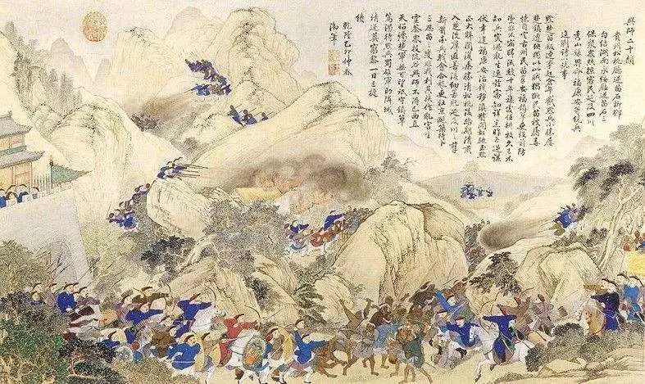

所有的人都吓出了一身冷汗，大家知道，兆惠又救了他们一命。

双方又开始了相持，时间一天一天的过去，兆惠军队中的马和骆驼，已经几乎全部都被杀完了，可是援军却依然杳无踪影。

日子变得越来越艰难，十多天以后，兆惠他们，连烧火的柴火都找不着了，每天顶着呼啸的寒风，渴了就挖一把雪来吃，饿了就嚼冻成了冰块的马肉，但是在兆惠的鼓励下，大家依然坚持着。

虽然敌人几次前来劝降，但是都被兆惠拒绝，兆惠一方面在坚守阵地，一方面也在寻找敌人的弱点，找机会摆脱眼前的困境。

最近，他发现敌人似乎出了点状况，也许可以让他扭转局势，那么敌人究竟出了什么状况呢？

……

再说侍卫图伦楚这边，得到了清军主将雅尔哈善的允许以后，他带着本部人马，筹足了粮食，立刻连夜出发，出发之前，他又额外多带了1000多匹战马。

说实话，侍卫图伦楚，当时也只是一时激动，但是当他真正出兵的时候，他一点把握都没有，毕竟他的人太少了。

还有，兆惠现在究竟在哪里？他也搞不清楚，只有以最快的速度，漫无目的的向乌鲁木齐方向前进……

时间一天天的过去，兆惠马上就要断粮了，但是他依然再次拒绝了蒙古人的劝降，因为他发现，上天并没有抛弃他，机会的大门已经为他敞开，那这是一个什么机会呢？

兆惠决定要出击了！

出击？当大家听到兆惠的这个新决定的时候，全体又懵了。因为兆惠之前天天给大家讲，救兵就要来了，让大家坚持着活下去，不要做无谓的牺牲，怎么现在他自己却忍不下去了，要去以卵击石，这不明摆着去送死吗？

可是兆惠指了指山脚下，告诉大家，蒙古军中瘟疫流行，马上就撑不下去了。

众人赶紧去观望山下蒙古人的营寨，看了半天，也没有看出什么异样，于是全都疑惑的看着兆惠，不知道他是怎么得出这么个结论的。

兆惠扬了扬手中的小本子，告诉大家，这是我算出来的，所有的人听到这话，全都面面相觑，不理解兆惠这话到底是什么意思？！

兆惠这个人，在那个时代的人看来，有点古怪。

他有一个习惯，就是不论刮风下雨，每天都有一个必做的功课，就是去数敌人的营帐，马匹，车辆，甚至篝火的数量，然后全都记在一个小本子上，每天翻来覆去的研究。

虽然其他的将领也会去看看大概，但像兆惠做的这么仔细，天天坚持不懈，一五一十的全都记录在案的，实在是显得有点奇葩。

但兆惠就是这样一个不寻常的人，他知道数字可以为他揭露真相，这一点认知，远远超越了他那个时代。

他告诉大家，虽然表面上敌人看起来没有什么变化，可是每天都有大车不断的进出，总是满载出去，但是空着回来，而且敌人的篝火数量每天都有减少，每个人照管的马匹数量却是越来越多，你们知道这意味着什么吗？

众人只有摇头的份，兆惠笑着给大家说：“这说明敌人每天都在减少。人变少了，战马的数量和营帐的数量却没有变少，这又说明什么？”

众人还是一头雾水，兆惠扫视了大家一圈以后，然后一字一顿的说道：“很显然，敌人的营中发生了瘟疫。”

当兆惠告诉大家这个结论以后，所有的人全都惊讶的合不拢嘴。

接下来，兆惠根据他记录下来的数字，告诉大家，敌人应该已经死了多少人，然后反推出应该有多少人得病，最后他给出了一个结论，敌人基本失去战斗力了，现在只是摆出了一副样子吓唬我们，诱惑我们投降。如果我们奋力一击，一定能大破敌军。

众人先是一脸困惑，接着又目瞪口呆，然后佩服的五体投地，最后全都激动万分，因为突然之间，他们又看见了生的希望。

他们相信，他们跟对人了，他们一定能活着回去！

就在兆惠下定决心的当天晚上，似乎老天也开眼了，一时间寒潮涌动，大雪弥漫，第二天早上，冻雾遮天，兆惠觉得机不可失，于是就带领全体士兵，趁机冲下了山头，那么兆惠的判断是正确的吗？

……

图伦楚走了20多天，可是一个人都没有碰到，接着就遇到了大风雪，手下的人觉得没什么希望了，于是都劝他回兵。

图伦楚犹豫了半天以后，最后决定，还是再努力一下，继续向前，再走三天，如果还是没有遇到兆惠他们，就立刻回兵。

这天早上，在漫天的大雾中，图伦楚突然发现，前方好像有敌军，于是他赶紧下令，全军立刻投入战斗……

当兆惠他们冲到山下的时候，四周却空无一人，就在这个时候，他们突然听到了急促的马蹄声，从四面八方冲了过来，马蹄声越来越近，难道中了敌人的诡计？

兆惠和他手下的人赶紧布成了防御阵型，然后他们看见了薄雾中的骑兵，向他们冲了过来的时候，所有的人突然欢呼了起来，是清军！

这一刻，别提双方有多激动了，所有的人都哭着喊着，抱在了一起，得救了，终于得救了！

当图伦楚见到兆惠的时候，惊讶的嘴都合不拢了，他没想到他还竟然真活着，而且手下的人几乎没有什么损失。

可是接下来，让他更没有想到的事情发生了！

兆惠问他的第一句话就是：“你有没有带多余的马过来？如果有，立刻配备给我们，一起去追击敌人，如果没有，我就带着你的人一起去追击敌人。”

所有的人都被他这个决定给惊呆了，他们都以为，兆惠和他手下的人，在经历了九死一生的磨难之后，劫后余生，即便不是惊魂落魄，也肯定是筋疲力尽，归心似箭，要急急忙忙的赶回巴里坤，但是万万没有想到，兆惠却决定继续战斗。

所以什么叫做勇士？这就是勇士！什么叫做英雄？这就是英雄！

这一刻的举动就证明了，只有兆惠，才是那个能肩负起收复新疆，这个历史重任的民族脊梁。

兆惠把他看到的情况告诉了图伦楚，他估计当天晚上，敌人由于天花横行，再加上又遇到了大风雪，所以主动撤退了，因此他们绝不能放过这个机会，必须立刻出击。

当图伦楚听到了兆惠的决定以后，他发现站在自己面前的这个人，简直不是常人，更让他感动的泪流满面，一句话也说不出来。

当然在此情此景之下，他也没有必要说什么，说什么都是多余的，于是他抱拳听令，跟着兆惠，立刻就开始追击敌人。

兆惠确实是一个不世出的天才，他的分析没有错，很快，他们就追上了蒙古准噶尔人，蒙古人确实爆发了大规模的天花，又遇到了降温，实在撑不下去了，被迫退走。

当看到兆惠他们追上来的时候，他们已经虚弱得无力再战，所能做的唯一的事，就是向兆惠他们投降，蒙古准噶尔第二次叛乱的主力，就这样灰飞云散。

而兆惠仅仅只带着2000多名马步混合的军队，在上万名蒙古骑兵的围追堵截之下，沉着应对，计谋百出，不仅仅逃出了生天，而且抓住了每一个机会，以极小的代价，在上天的眷顾之下，完成了几万清军都没有完成的任务，堪称军事史上的奇迹。

消息迅速传到了巴里坤，然后又传到了北京，所有的人，都被兆惠他们的壮举给惊呆了。

乾隆皇帝听到这个消息以后，简直不敢相信自己的耳朵，在惊喜之余，他也松了一口气，因为他知道，他终于找到了一个，能胜任征服新疆的人，他立刻任命兆惠为前线统帅。

……

由于天花的流行，蒙古准噶尔人发动了第三次叛乱。

说到这里，有读者可能会提意见了，等等，你在说什么呀？天花流行，只能让蒙古准噶尔人越来越弱，怎么会和叛乱扯到一起去呢？

要理解天花和叛乱之间的关联，让我给你举一个例子，你就好明白两者之间的因果关系了。

假如有一个贵族的大宅子，雇了好多的管家，秘书，厨子，仆人和保安之类，本来相安无事，如果老贵族死了，也就是他几个儿子之间争遗产，自然不关其他人什么事。

可是如果当地突然发生了天花，所有人都会像老贵族汇报，因为他是人际关系的网络中心，所以最容易被传染到，自然他的老婆儿子之类，也一个都跑不了，全部都死翘翘。

由于没有了公众认可的继承人，于是管家觉得这个大宅子应该归他，可是秘书保安都不干了，你算老几？凭什么这个宅子该归你？

因此众人自然不服，管家就得想点办法，来笼络众人，对于蒙古准噶尔人来说，笼络众人的最好的办法，就是出去抢一把，让大家尝点甜头，建立自己的威信。

可是对于朝廷来说，你这不就是叛乱吗？于是就派兵前来镇压，秘书趁机就把管家给出卖了，自己变成了宅子的主人。

可是他这么一做，保安，厨师又不干了，他们觉得你又算老几，凭什么这个宅子该归你？于是秘书为了笼络众人，也只得又出去抢一把。

朝廷一看，怎么你们又反了？于是乾隆和朝廷里的大臣都觉得，蒙古准噶尔人到底是些什么玩意儿啊？怎么反复无常的？完全不可以理喻！

所以天花带来的大量死亡，导致蒙古准噶尔人的社会结构完全崩溃，不断的发生争权夺利，进而引发不断的叛乱，这才是问题的根源。

可是乾隆那个时代的人，怎么想得清楚，这里的内在原因呢？他们觉得，一定是阿穆尔萨那挑起了这一切，必须把他抓住，才能杜绝这些事情的发生。

而阿睦尔萨那在这个时候，早已经没有了任何影响力，一直在四处躲藏，这些接二连三发生的叛乱，其实和他没有一分钱的关系，说起来他也真冤。

这个时候，乾隆和兆惠发生了第一次意见分歧，兆惠担任了主帅以后，听到了从库车逃出来的维吾尔贵族鄂对的控诉，又风闻传言说，阿敏道被小和卓霍集占扣留，然后他立刻敏锐的察觉到，小和卓霍集占要反。

兆惠觉得，必须立刻南下平叛，在他看来，蒙古准噶尔人已经被天花折磨的不成人样，虽然不断的发生叛乱，但是都是小打小闹，不成气候，相反，如果大小和卓发动了叛乱，那可不是闹着玩的。

他的这个意见，也得到了前线其他将领的赞同。

可是远在北京的乾隆，并不了解实际情况，在他看来，兆惠是完全抓不住要点，一来他不认为大小和卓要反，认为他们最多也不过是投机取巧，脚踩两只船而已。相反，他认为蒙古准噶尔人才是心腹大患。

但是兆惠他们，却在前线看的清清楚楚，等到天花结束，他估计蒙古准噶尔诸部，也剩不了几个人了，完全不必担心。

可是远在北京的乾隆，还有他周围的大臣们，在他们的记忆中，那些来如风，疾如电的蒙古准噶尔骑兵，多次击败了清军，是不可能变弱的，他们生怕给了蒙古人一点点机会，又让他们卷土重来，所以绝不能放松。

至于那些远在天边的南疆维吾尔人，不过是蒙古准噶尔的附庸，历史上也没听说过他们，有什么惊人的壮举，因此对于他们，自然也就不放在心上。

所以乾隆严令兆惠，别管南疆的大小和卓，全力以赴，去平定蒙古准噶尔部的第三次大规模叛乱，以最快的速度，抓住阿睦尔萨那，彻底结束这一切。

估计兆惠看到乾隆的这份命令，心情很复杂，但是他也知道，乾隆这个人可不好处，性子有点急，一年半的时间就解职了五位前线统帅，虽然说，这些人的表现确实不好，但是乾隆，也真没有给他们一点机会，来将功补过，实在是有点过分严厉。

最后，兆惠胳膊拗不过大腿，只好暂时放下大小和卓，仅仅派人送了一封信到南疆，敦促大小和卓，立刻释放阿敏道。

然后他就亲率大军，再次前往伊犁，去剿平蒙古准噶尔的叛乱，同时探访乾隆心目中的叛乱首领，阿穆尔萨那的下落。

说到这里，有很多朋友，心中可能会一直有一个疑问，为什么天花把蒙古准噶尔人折腾的死去活来，可是同在一地的清军，却好像没事人一样呢？

这说起来话长，因为几乎人类所有的主要传染病，中国人都最早“享受”过，原因很简单，中国人很早就进入了农耕社会，人口密集，再加上长期以来，中原文明一直是东亚一带，最先进的文化，自然要向外扩张，所以把几乎所有的传染病，很早就带回了中国。

比如秦始皇派兵南下，征服百越的时候，就把疟疾，霍乱，天花带回了中原，汉武帝北伐匈奴的时候，又把黑死病请回了内地。

霍去病为什么20多岁就死了？原因就是感染了黑死病，学名叫做鼠疫。

可是在我们的印象中，这些疾病，好像对中国带来的危害，并不是很大，没有像天花，把整个美洲90%的原住民消灭了，黑死病也干掉了欧洲1/3的人。

这首先要感谢，我们的中原王朝，一直执行的是中央集权制度，所以在遇到这些问题的时候，总能迅速找出最强有力的对策。

比如汉武帝的时候，由于鼠疫被北伐的士兵，传入了中原，在边境城市开始流行，人员大量死亡，当地官员报告给中央以后，汉武帝马上就派太医和官员前去调查。

虽然那时候的医学水平，非常落后，但是他们可以尝试各种方法，来解决问题。

什么喝符水，跳大神，吃草药，隔离病人等等，他们可以尝试所有能想到的办法，最后发现隔离很有效。

于是，一旦找到了方法，就会迅速的回报给中央，汉武帝马上就会把这个消息，派人通知各个发生传染病的城市，对病人实施隔离，然后又命令沿途设立关卡，禁止自由往来，很快就把鼠疫给控制住了。

可是这些手段，需要统一领导，高效的官僚体系，对于小国林立的欧洲，原始的美洲来说，都是办不到的，所以一旦发生了瘟疫，对他们来说都是致命性的。

这就像今天的新冠病毒，为什么中国能控制得住，其他国家却无能为力，道理是一样的。

而且由于这些疾病传入中国比较早，所以中国人多少产生了一些抵抗力，知道一些简单的治疗方法，比如当时的中国人，就已经知道种豆抵抗天花的方法了，这就相当于原始的疫苗，只不过毒性很大而已，但蒙古人对此一无所知。

因此，虽然清军和蒙古准噶尔人，双方都在同一个天花流行的地区出没，但是清军却有能力来应对疾病的流行。

一方面，清军里，特别是内地士兵，抵抗力本身就要强一些，另一方面，他们的行政能力也更高效一些，军队会提醒士兵注意，远离生病的人，一旦有人感染发病，他们就会被迅速隔离起来，所以，虽然同样面对天花肆虐，但是对清军却影响有限。

反观蒙古准噶尔人，由于文化落后，行政能力低下，完全不知道应对手段，再加上很少接触病毒，抵抗力又弱，所以疾病在他们的部落里，无论是传播速度还是总体的死亡率，都高得惊人，也就不足为怪了。

回答完这个问题以后，我们继续来讲我们的故事。

兆惠的信送到南疆以后，小和卓已经完成了夺权，控制住了南疆，这时他已经下定决心要叛乱，所以根本就置若罔闻，准备乘蒙古准噶尔部，再次发生叛乱的同时，公开向清朝政府叫板。

但是，他这个想法，让大和卓波罗尼都很紧张，虽然他也明白，中原文化，早晚会威胁到他们这些宗教贵族的根本利益，但是从感情的角度来说，他还是有点不好意思，毕竟这太不地道，完全是忘恩负义。

而那些世俗贵族，更是极力反对，对于他们来说，依附于清政府，那是所有的选项中，最好的一个，他们可以和清政府结成利益共同体，比以前活得更好，对抗则不能给他们带来任何好处。

但是小和卓霍集占，却是铁了心了，作为南疆的宗教首领，他的一切权力，都来源于思想控制，所以，他绝对不能允许其他文化的进入。

因此，为了把大家全体拉上贼船，他决定处死阿敏道和他手下的清军，断了大家的退路。

消息被维吾尔大贵族霍集斯听到以后，吓了一大跳，急忙通知他在库车的儿子，赶紧放跑清军，不然后果不堪设想。

霍集斯的信使，比小和卓霍集占派往库车执行命令的人，先一步到达库车，通知了他的儿子，于是他的儿子，赶紧放走了阿敏道，以及他手下的所有人。

可是阿敏道他们，前脚才出了库车，后面小和卓霍集占的人就已经赶到，发现人已经被霍集斯的儿子放走，立刻就出城追击，那么阿敏道他们，能逃得回来吗？

**欲知后事如何，请听下回分解，如果觉得本文可读，请点分享或者在看，谢谢大家。**

-End-